Министерство науки и высшего образования Российской Федерации
Федеральное государственное автономное образовательное учреждение высшего образования
«МОСКОВСКИЙ ПОЛИТЕХНИЧЕСКИЙ УНИВЕРСИТЕТ»
(МОСКОВСКИЙ ПОЛИТЕХ)

Факультет информационных технологий
Кафедра Инфокогнитивные технологии
09.03.01 «Информатика и вычислительная техника»
Образовательная программа (профиль) «Веб-технологии»

Лабораторная работа №4
«Составление диаграмм потоков данных»
по курсу: «Основы проектирования информационных систем»

Выполнил: Каматали Алина Аароновна,
Романов Александр Дмитриевич
Группа: 241-321
Проверил: Баринов Владимир Романович

МОСКВА 2025
Лабораторная работа №4
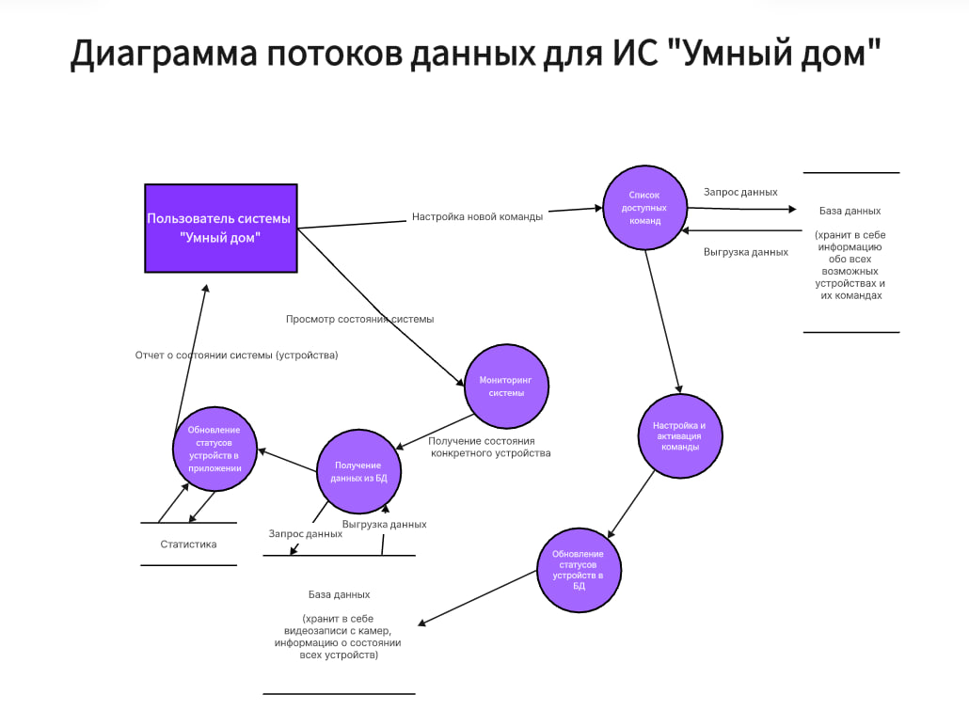
Рисунок 1 – Диаграмма потоков данных
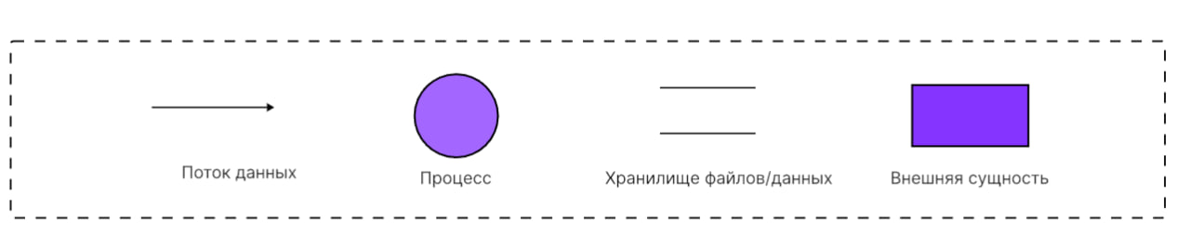
Рисунок 2 – Легенда к диаграмме

